**TRƯỜNG ĐẠI HỌC KHOA HỌC TỰ NHIÊN HÀ NỘI**



**Tổng kết bài tập kết thúc môn Công nghệ phần mềm**

Giảng viên hướng dẫn:

Bùi Sỹ Nguyên

K63 A3 Máy tính và khoa học thông tin

Sinh viên thực hiện:

Hồ Hải Đăng 18001114

Đỗ Minh Quang 18001178

Mục lục

Giới thiệu 3

Program overview 3

Exam1: model loading overview 4

Cách chương trình hoạt động 5

Exam2 model creating 6

Cách chương trình hoạt động 6

Hạn chế 8

Quá trình làm việc 8

Danh sách các library, ngôn ngữ, phần mềm, web sử dụng 9

library 9

ngôn ngữ 9

phần mềm sử dụng 9

web 10

# Giới thiệu

Đây là kết quả của quá trình tìm hiểu three js của nhóm trong thời gian học bộ môn công nghệ phần mềm đứng lớp bởi anh Bùi Sỹ Nguyên. Qua quá trình này nhóm em đã nhìn rõ hơn nhiều điểm hạn chế của bản thân, cũng như được nhìn thử một mẩu nhỏ của công việc thực tế sau này. Do nhóm trưởng còn thiều kinh nghiệm nên bài tập lớn được chia làm hai phần. Phần đầu thì xem mô hình cũng như animation của nó. Đây là phần bỏ dở do nhận thấy việc tìm một bộ model khá là khó chịu do mỗi bộ có các phần cài đặt khác nhau mà nhóm em không có bạn nào biết sử dụng phần mêm tạo mô hình như blender nên nhóm em chuyển sang hướng thứ 2 là exam2. Exam 2 là dự án chính của nhóm em

# Program overview

 Ô này hiện tình trạng chạy của web nhờ vào **Stats.js**

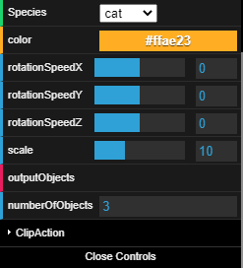Đây là GUI giúp người dùng thay đổi một số cài đặt của mô hình như hướng quay, cỡ, màu …. nhờ vào **dat.gui.js**

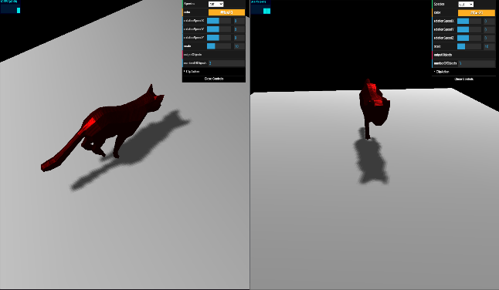Người dùng có thể sử dụng chuột để di chuyển **camera** nhờ vào **OrbitControls** sau khi đã chuyền cho nó **camera** và **renderer.domElement.**

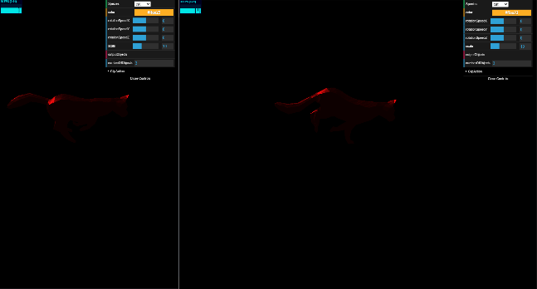

Người dùng cũng có thể thay đổi kích cỡ màn hình và web sẽ cập nhật lại theo màn hình mới qua đoạn mã

**window.addEventListener('resize', onWindowResize, false);**

**'resize'** là một trong các cài đặt của **window** còn **onWindowResize** là tên lời gọi hàm để bảo **camera** và **render** cập nhật với màn hình mới

Khi chạy web, nó đầy tiên sẽ đi qua giai đoạn “chuẩn bị” như tạo renderer, camera, light, orbitcontrol, some Event Listener, panel, gui ... và do em không tìm được một bộ các mô hình, bump map, texture, normal map… nên nó mỗi mô hình sẽ có các cài đặt khác nhau và rất khó để có một đoạn mã chung nên để thuận tiện cho việc tìm hiểu three js, em chia thành 2 chương trình khác nhau là Exam1 để load model và xem một số cài đặt liên quan đến animation và Exam2 model creating em tạo thử một mô hình và các cài đặt liên quan đến nó như vật liệu, vị trí trong không gian.

# Exam1: model loading overview

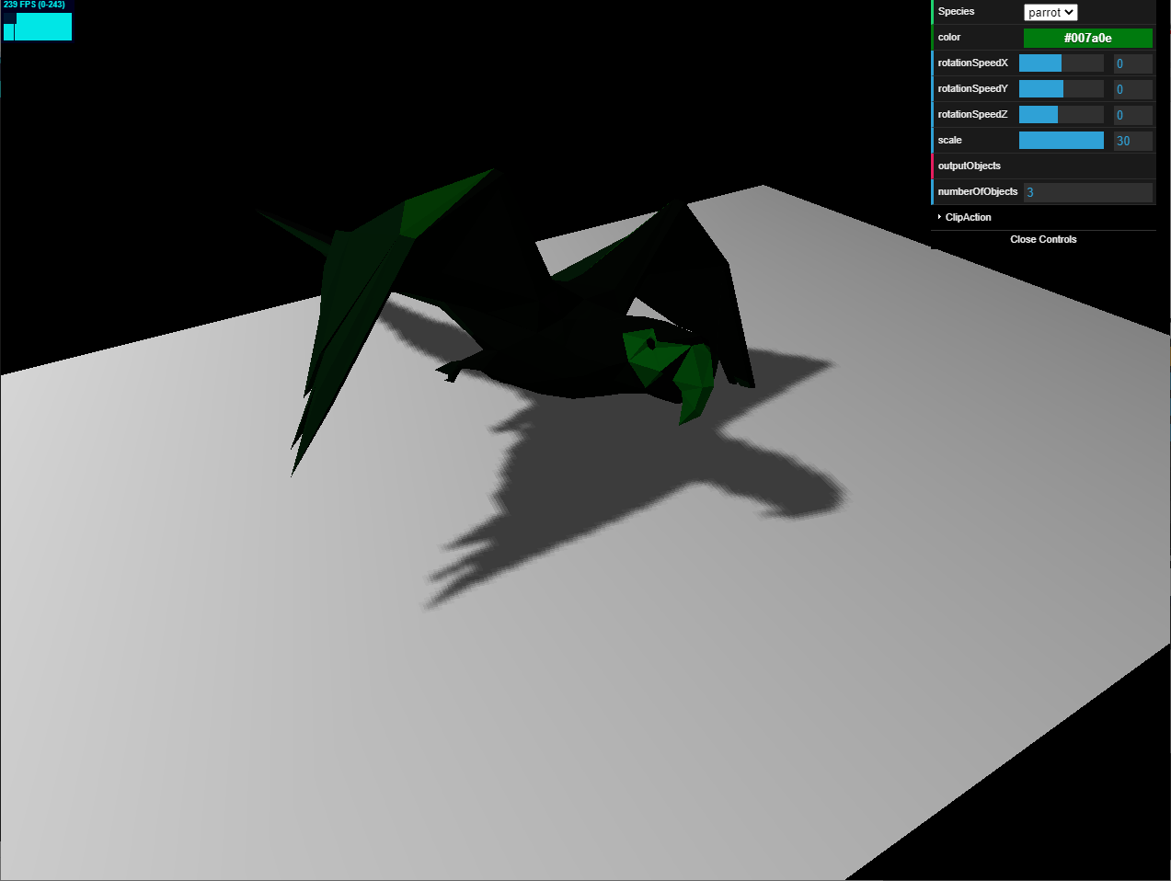

# Cách chương trình hoạt động

Sau quá trình “chuẩn bị” như chức năng xóa thư mục, tên đường dẫn, gui, ánh sáng, panel…. chương trình sẽ load model có tên là cat đi kèm là tạo ClipAction để có thể thay đổi một số cài đặt của animation.

Khi người dùng chọn model khác thì chương trình sẽ xóa mesh và thư mục ClipAction đang có của gui rồi sẽ load model mới, ClipAction mới

Có thể thay đổi màu do gui có thêm đoạn **.listen().onChange(function (e)…)**

**.listen()** để thay đổi giá trị gui theo giá trị đã đổi

**.onChange(function (e)…)** để khi người dùng thay đổi cài đặt của nó thì nó chạy chạy function với e là giá trị được chọn

# Exam2 model creating

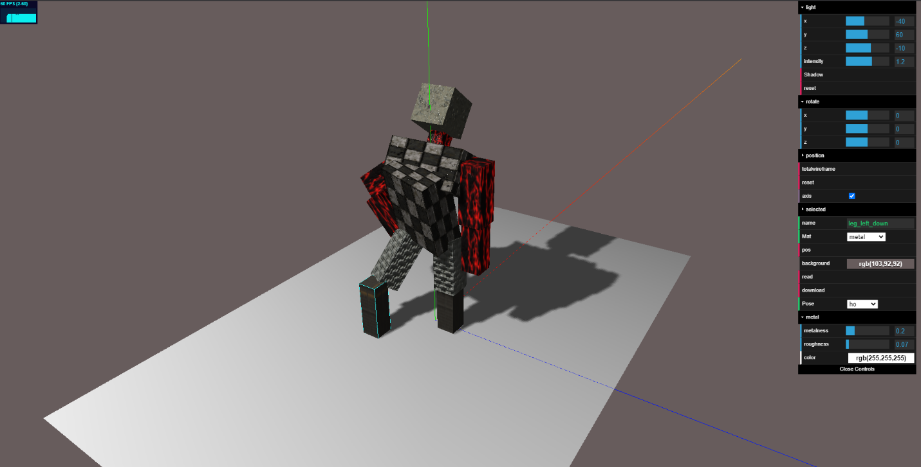

# Cách chương trình hoạt động

Hoạt động tương tự như exam 1 nhưng thay vì load model thì chương trình này tạo ra các mesh BoxGeometry với cài đặt vật liệu là gạch ( material như đôi chân trong hình), vị trí, tên.

Người dùng có thể xoay cả mô hình ở mục rotate, di chuyển cả mô hình ở mục position, nút reset giúp mô hình quay lại trạng thái ban đầu và **wireframe** để xem mô hình ở chế độ **wireframe** (nhưng nếu mô hình đấy đang được chọn là **wireframe** rồi thì nó tắt chế độ đấy đi, sẽ tạo nút riêng sau).

Nó hoạt động bằng cách nhét tất cả mesh liên quan đến mô hình này vào một **THREE.Object3D().** Để có thể dễ dàng chọn cả mô hình

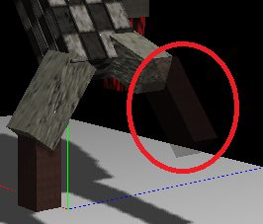

Khi có chuột đi qua bộ phận nó sẽ làm vật liệu mờ đi, và người dùng có thể bấm E để chọn bộ phận đó. Điều này sẽ làm vật liệu vẫn mờ kể cả khi di chuột sang bộ phận khác (dự định sẽ thay đôi cách thông báo cho người dùng bời vì nó rất khó nhìn).

Sau đó người dùng có thể cài đặt một số thứ liên quan đến mesh như vật liệu, vị trí của nó

Vật liệu có thể mờ đi do khi bấm E, sẽ chạy function **onDocumentKeyDown** để lưu nó vào biến để khi render sẽ kiểm tra xem có tồn tại biến đấy không, nếu có thì làm mờ

Còn vật liệu mờ khi có chuột nhờ function **onDocumentMouseMove** . Cả 2 function trên đều được thêm vào document qua **.addEventListener**

Ngoài ra khi chọn vật liệu mới cho mesh được chọn thì em tạm sử lí bằng if để tạo gui phù hợp cho từng loại vật liệu

Update: giờ được thêm boxhelper vào thay vì để mờ cho dễ nhận ra

Khi click vào **read** chương trình sẽ đọc các pose từ input2.txt và nhét nó vào **pose** và **poseName.** Chức năng này dựa trên việc có thể lấy mesh từ tên

Khi click vào **download**, sẽ tải file output.txt về ghi tên, vị trí, và độ xoay của từng bộ phần. Người dùng chỉ cần copy và thêm tên ở đầu**.** Chức năng này dựa trên việc có thể lấy mesh từ tên

Có thể đổi màu của scene, di chuyển ánh sáng, độ sáng, hiện/ẩn axis helper

# Hạn chế

nhiều không đếm hết. Ví dụ:chức năng đọc file chưa phải là để người dùng tải file nên như cách mà các trang web hoạt động, không biết sử dụng blender để tạo tên các animation, chưa biết cách phân chia file để code dễ nhìn hơn, code nhìn rất bẩn

Nhiều vấn đề vẫn còn đi đường vòng chưa thực sự giải quyết vấn đề

Chưa sử dụng thành công mô hình agile do ít thành viên

# Quá trình làm việc

Tuần đầu: không có gì.

Tuần hai: tìm hiểu về three js

Tuần ba – tuần sáu: tìm hiểu về ví dụ được gửi

Tuần bảy: tìm hiểu vè javascript

Tuần tám: tìm tài liệu, ví dụ về three js, dat.gui.js

Tuần chín: tạo thư mục study: chỉ có mỗi panel và ánh sáng, và chạy, tìm hiểu các ví dụ đã tìm được

Tuần mười: tạo exam 1, làm giở đến việc đổi model thì chuyển sang hướng khác do việc tìm model và tìm hiểu thông tin trong nó rất tốn thời gian

Tuần mười một – hết: tạo và sửa đổi exam 2 về việc điều chỉnh model. Hoàn thành nốt báo cáo, use case

# Danh sách các library, ngôn ngữ, phần mềm, web sử dụng

## library

three.js

Stats.js

dat.gui.js

OrbitControls.js

GLTFLoader.js

ctrl + shift + j

## ngôn ngữ

JavaScript

HTML

## phần mềm sử dụng

Visual Studio Code

GOOGLE Chrome

WAMP

Github

## web

<https://sketchfab.com/>

<https://stackoverflow.com/>

<https://threejs.org/>

<https://discoverthreejs.com/book/contents/>